|  |  |  |
| --- | --- | --- |
| **وزارة التعليم العالي و البحث العلمي** | | |
| **Universite Badji Mokhtar-Annaba**  Faculté des Sciences de l’Ingéniorat  Département d’Informatique |  | **جامعة باجي مختار – عنابـــــــــــــــة**  كلية علــــــــــــوم الهندســـــــــة  قسم الإعــــــــــــــلام الآلــــــــــــــي |

Intitulé :

**Rapport de location des maisons**

**(AIH Immobilier)**

**Domaine :** Mathématiques-Informatique

**Filière :** Informatique

**Spécialité :** gestion et analyse des données massive (GADM)

**Préparé par :** - Talaa Ihab.

-Zarzouni Hamza.

-Zadoud Ahmed.

**Année : 2020-2021**

Table des matières

Table des matières 2

Tables des figures 3

1-Agence immobiliére 5

## 1-1 Quel est son rôle lors de l'achat d'une maison ou d'un appartement ?........................................................5

1-2 Quel est son rôle à la vente ?................................................................................................................5

1-3 Je veux faire louer un logement, quel est l'intérêt de passer par une agence immobilière ?........................6

1-4 Je veux louer un logement, est-ce intéressant de passer par une agence ?.................................................6

2-Business model 7

2-1 Etude de marcher.................................................................................................................................7

2-1-1 Dans quelle région investir ?.......................................................................................................7

2-1-2 La démographie........................................................................................................................8

2-1-3 Dans quelle ville investir ?..........................................................................................................8

2-1-4 Dans quel quartier investir ?.......................................................................................................8

2-1-5 Les questions à vous poser sur le quartier..................................................................................9

2-2 Notre mission, vision et stratège.........................................................................................................10

2-2-1 Mission.......................................................................................................................................10

2-2-2 Vision.........................................................................................................................................10

2-2-3 Stratège ......................................................................................................................................10

3-Business model canvas 12

4-Structure de l’agence immobilière(architecture)…….……………..……………………………………13

5-Les Diagrammes UML………………………..…………………………………………………………14

5-1 Diagramme de cas d'utilisation..........................................................................................................14

5-2 Diagramme de classe………….........................................................................................................15

5-3 Diagramme d'activité……….…........................................................................................................16

6- Prototype (implémentation) ……..…………..………………………………………………………….17

6-1 Page d'accueil....................................................................................................................................17

6-2 Page des propriétés ...........................................................................................................................18

6-3 Page blog...........................................................................................................................................19

6-4 Page des employés.............................................................................................................................19

6-5 Page de contact..................................................................................................................................20

6-6 Page description des propriétés ........................................................................................................20

6-7 Page de localisation…………...........................................................................................................21

7-Conclusion & perspective 22

Table des figures

figure 1 : Architecture de système ….….13

figure 2 : Diagramme de cas d’utilisation ….….14

figure 3 : Diagramme de classe …………………………………………………………………………….15

figure 4 : Diagramme d’activité …………………………………………………………………………….16

figure 5 : Page d’accueil …………………………………………………………….…………………….17

figure 6 : Page des propriétés …………………………………………………..………………………….18

figure 7 : Page de blog………………………………………………………….………………………….19

figure 8 : Page des employés ………………………………………………..…………………………….19

figure 9 : Page de contact………. …………………………………………………………………………20

figure 10 : Page description des propriétés ………………………………..…………………………….….20

figure 11 : Page de localisation…………………………………………………………………………….21

**1. Agence immobilière**

## Avez-vous décidé d'acheter une propriété ? Envisagez-vous de faire un investissement locatif ? Voulez-vous louer une propriété ? Pour toutes ces étapes, le rôle de l'agent immobilier est de vous accompagner. Gardez à l'esprit qu'en faisant appel à une agence, vous aurez des frais dont le montant peut varier considérablement en fonction de votre interlocuteur. Quel est son rôle dans l'achat, la vente et la location ?

## 1.1 Quel est son rôle lors de l'achat d'une maison ou d'un appartement ?

Lors d’un projet d’achat immobilier, le rôle d’une agence immobilière est de vous aider à**trouver le logement idéal**, puis de vous **accompagner dans les démarches.** L’agent immobilier doit être attentif à vos **besoins**(type de logement, surface, nombre de chambres…), mais aussi à votre **budget**. Il peut également vous conseiller de façon adaptée, selon que vous souhaitiez acheter pour habiter ou pour investir. Une agence immobilière sera donc présente aux moments clefs de votre parcours d’achat immobilier : visites, offre d’achat, signature devant le notaire.

## 1.2 Quel est son rôle à la vente ?

Si vous souhaitez mettre en vente votre logement, le rôle de l’agence immobilière est de vous permettre de le vendre dans les meilleurs délais, et au meilleur prix. Pour cela, Elle:

* **Estime le prix** du bien.
* Rédige une **annonce attractive.**
* Organise les **visites.**
* **Sélectionne les dossiers intéressants.**
* **Négocie le prix et fait signer l’offre d’achat.**

L’agent immobilier a également un rôle de **conseil sur vos droits et vos obligations**en tant que vendeur. Il sera notamment en mesure de vous accompagner dans la constitution du dossier préalable à la signature du compromis de vente.

## 1.3 Je veux faire louer un logement, quel est l'intérêt de passer par une agence immobilière ?

Pour mettre en location un bien immobilier, l’intérêt de passer par une agence immobilière est le **gain de temps**. Grâce à son expertise, elle trouve un locataire fiable, et elle **gère la location par la suite**, si vous le souhaitez. L’agent immobilier peut également vous conseiller sur le **montant du loyer et les règles à respecter** en tant que bailleur (type de bail, encadrement des loyers…). Enfin, les agences sont au fait des réglementations et des évolutions légales, et travaillent à préserver vos intérêts.

## 1.4 Je veux louer un logement, est-ce intéressant de passer par une agence ?

Pour devenir locataire d’un appartement ou d’une maison, il est intéressant de passer par une agence pour trouver le bien. En effet, les agences immobilières ayant plusieurs mandats, elles ont certainement plusieurs logements qui correspondent à vos critères. Elles sont également de bon conseil pour monter un dossier de candidature rassurant pour les propriétaires. Enfin, elles sont l’intermédiaire entre votre propriétaire et vous, et veillent au respect de la réglementation dès l’état des lieux.

**2. Business model**

**2.1 Etude de marcher**

On va « découper » cette étude de marché immobilier en **3 parties distinctes**:

* La première partie “macro-économique” que je vais développer ci-dessous portera sur **l’analyse globale** d’une région puis d’une ville.
* Dans la deuxième partie, je déterminerai le **potentiel économique**de la ville choisie.
* Dans la dernière partie, je vais étudier la corrélation entre le parc locatif et les besoins des locataires. C’est **l’analyse de l’offre et de la demande locative.**

Tout peut se faire depuis son fauteuil tranquillement chez soi ! La magie d’Internet. Après cette étude, je pourrai enfin répondre aux questions du type « Est-ce une ville où investir ? » ou bien « Est-ce le bon quartier ? ». Les compétences que j’aurai obtenues en réalisant les étapes ci-dessous me permettront de limiter au maximum les risques de faire une erreur de localisation et donc de **limiter le**risque de vacance locative.

**2.1.1 Dans quelle région investir ?**

On nous conseille souvent d’investir proche de notre domicile. Et à juste titre. Effectivement, c’est beaucoup moins stressant d’une part car plus pratique dans toutes les phases du projet. Et d’autre part, on est plus actif lorsqu’on est sur le terrain. Cela dit, rien n’est impossible ! Mais loin de chez soi, il faudra déléguer et avoir une équipe sur place pour les travaux, les réparations ou/et d’autres démarches même administratives. Plus le bien est proche de chez soi, moins on perd de temps. Il y a forcément une ville ou commune avec un potentiel locatif dans les environs !

**2.1.2 La démographie**

La région étant maintenant délimitée, je passe désormais à l’analyse du facteur démographique. Cette étape consiste à déterminer les parties de cette région dont la population va augmenter dans les 10 ou 20 prochaines années. Il peut s’agir d’une ville mais aussi d’un ensemble de petites communes à proximité des grandes agglomérations. Si la population est amenée à décroître, les logements vont se vider et je ne serai pas à l’abri de perdre des locataires. Donc démarche importante de mon étude de marché immobilier

**2.1.3 Dans quelle ville investir ?**

A partir de la cartographie démographique évoquée plus haut, j’ai obtenu les tendances sur l’évolution de la population dans les villes et communes de la région. Je peux ainsi constater quelles parties du département seront amenées à se développer dans les prochaines années. Pour réaliser mon étude de marché immobilier, il va falloir que je me concentre sur une seule ville à la fois ! Celle dont la population sera amenée à augmenter plus fortement. Je devrai répéter les démarches de cette étude pour chaque nouvelle ville qui m’intéresse.

**2.1.4 Dans quel quartier investir ?**

Dans la mesure du possible, je vais de préférence investir dans une ville dont je connais les quartiers. Ainsi, je réduirai les risques car investir dans un secteur inconnu peut se révéler dangereux. Dangereux car je ne connaîtrai pas la réputation des quartiers. Un élément clé ! Il faut savoir ce que les gens pensent et disent de ces quartiers avant d’investir.

Eviter catégoriquement les quartiers dits “chauds”. Les prix seront quartiers - étude de marché immobilier certes très attractifs (à même vous demander s’il n’y a pas une erreur) mais pensez aux futurs locataires.

Auriez-vous, à leur place, envie d’habiter dans cet immeuble ? Pensez également que si le prix est si bas, c’est que le propriétaire veut se débarrasser de son bien. Le jour venu, vous aurez vous aussi de la peine à revendre et devrez brader votre immeuble. Il faut penser au futur même avant l’acquisition. Et surtout connaître les quartiers où on ne doit pas mettre les pieds.

**2.1.5 Les questions à vous poser sur le quartier**

Avant de se lancer, il faut se mettre à la place du locataire et se poser d’autres questions sur le quartier et ses alentours.

* Où iriez-vous faire les courses ? Commerces de proximité, grandes surfaces, restaurants…
* Où iraient jouer vos enfants ? Espaces de jeux, garderies…
* Quelle école fréquenteraient-ils ? Ecoles primaires, collèges, lycées à proximité
* Y a-t-il des transports en commun proche de l’immeuble pour me rendre au travail ?
* Où pourrais-je garer ma voiture ? le stationnement est un critère de sélection important pour le locataire.

Autant de facteurs à prendre en considération. En résumé, achète où il y a de la vie. Et où vous vous sentiriez bien.

**2.2 Notre mission, vision et stratège**

**2.2.1 Mission**

Les prérogatives d’une agence immobilière s’étendent aux transactions immobilières qu’effectuent, d’un côté, les vendeurs et les acheteurs, et de l’autre, les bailleurs et les locataires. L’agent immobilier joue un rôle d’intermédiaire.

Dans le cas d’un particulier qui souhaite céder une maison ou un appartement, il peut confier la vente à l’agence immobilière. Celle-ci se chargera d’estimer la valeur du bien avant de publier des annonces. C’est à l’agence qu’il reviendra de trouver des acquéreurs, de procéder aux visites de site et d’effectuer toutes les formalités relatives à la cession du bien.

En outre, l’agent immobilier joue également un rôle de conseiller. Il peut faire bénéficier de son expertise dans différents domaines : technique, financier, juridique…

Donc en va créer une agence immobilière pour aider notre client et notre société à trouver les biens avec les bons critères

**2.2.2 vision**

Notre vision pour ce projet (une entreprise) est de le développer et de l'établir comme un grand signe sur le marché immobilier afin qu'il ait une grande réputation et pourquoi pas d'ouvrir d'autres succursales sur le territoire national

**2.2.3 Stratège**

Commencer par définir sa stratégie immobilière, c’est indispensable. C’est une nécessité. Une base essentielle de travail. Et quand on parle de définir sa stratégie immobilière, on veut dire :

* Établir mon positionnement sur le marché ;
* Créer et développer une marque ;
* Définir des objectifs et se donner les moyens de les atteindre ;
* Revenir aux fondamentaux du métier d’agent immobilier : l’acquisition vendeurs, la communication prient et digital, l’accroissement de sa notoriété, etc. ;

Prendre au sérieux son rôle de chef d’entreprise.

**3. Business model canvas**

|  |  |  |  |  |  |
| --- | --- | --- | --- | --- | --- |
| Les partenaires  Nous avons des partenaires représentés dans des sociétés de maintenance de toutes sortes, ainsi que des sociétés de transport, en plus de certains financiers | Les activistes  Nous accompagnons nos précieux clients pour exposer des maisons et leur prodiguons des conseils afin de trouver une maison adaptée à chaque client selon ses propres critères et budget | Les services  Notre service est de présenté les bons propriétés pour nos client afin de les satisfer et aidez nos client de trouver leur ideal maison | | Les relations clientèles  Nous visons à établir de bonnes relations avec nos clients et à les mettre à l'aise en leur fournissant tous les services requis | Les clients  notre Entreprise est destiné aux gens qui veut louer .acheter ou vendes une propriété |
| Les ressources  Nos ressources sont de posséder les plus belles maisons dans les meilleurs quartiers qui ont tous les moyens de vivre, y compris le gaz, l'eau, l'électricité, Internet, etc.  Ainsi qu'une équipe qualifier avec une grande expérience dans le domaine | Les moyens de communication  Pour consolider la relation avec les clients, nous mettons à disposition les moyens de communication :  Notre site Web  Nos pages sur les sites de réseaux sociaux  En plus de recevoir nos clients dans notre établissement avec un bon accueil |
| Les frais  Les coûts sont les frais de construction de l'institution, ainsi que de préparation de celle-ci à recevoir des clients, ce qui nécessite de trouver des investisseurs compétents. | | | Les revenues  **C’est généralement le propriétaire du logement qui en est redevable. Il** s'engage à verser, en fin de transaction, une **commission**dont le montant est fixé lors de la signature du mandat. Ce montant est fixé**en fonction des barèmes de l'agence,** et peut prendre la forme d'un **forfait**ou d'un**pourcentage du prix de vente** (entre 4 et 8 % en moyenne, mais les tarifs sont libres**).** | | |

**4. Structure de l’agence immobilière(architecture)**

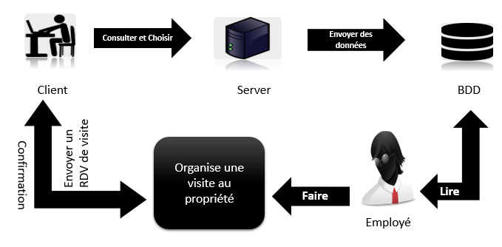

**Figure 1 :** Architecture du système.

Partie Client :

* Consulter le site web.
* Choisir la propriété.
* Remplir le formulaire de demande (qu’elle que soit pour la louer ou l’achat).
* La confirmation (acceptation ou refus).

Partie Employé :

* Consulter la base des données de l’entreprise.
* Organiser la séance de visite (date, heure et position).
* Donne un offre d’achat.

**5. Les Diagrammes UML**

**5.1. Diagramme de cas d’utilisation**

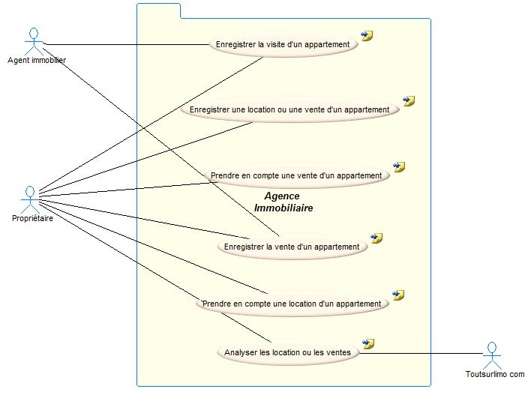

**Figure 2 :** Diagramme de cas d’utilisation.

**5.2. Diagramme de classe.**

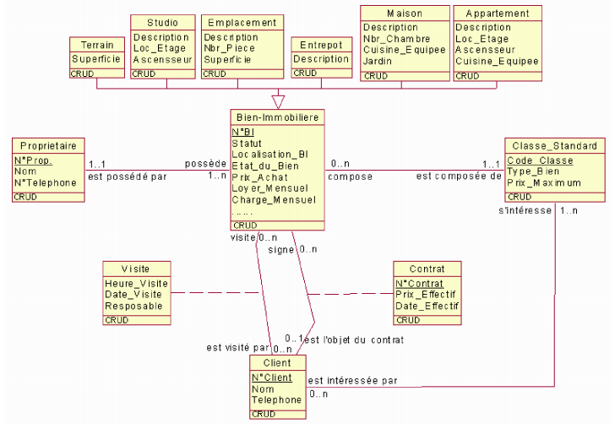

**Figure 3 :** Diagramme de classe.

**5.3. Diagramme d’activité.**

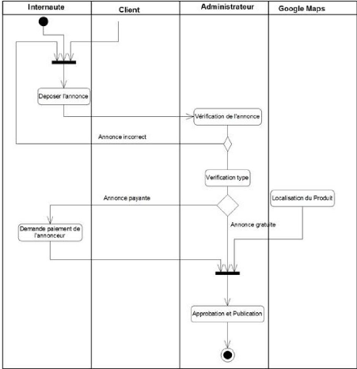

**Figure 4 :** Diagramme d’activité.

**6. Prototype (implémentation)**

On a créé un site web pour notre agence et les pages de notre site sont comme suit :

6.1 Page d’accueil

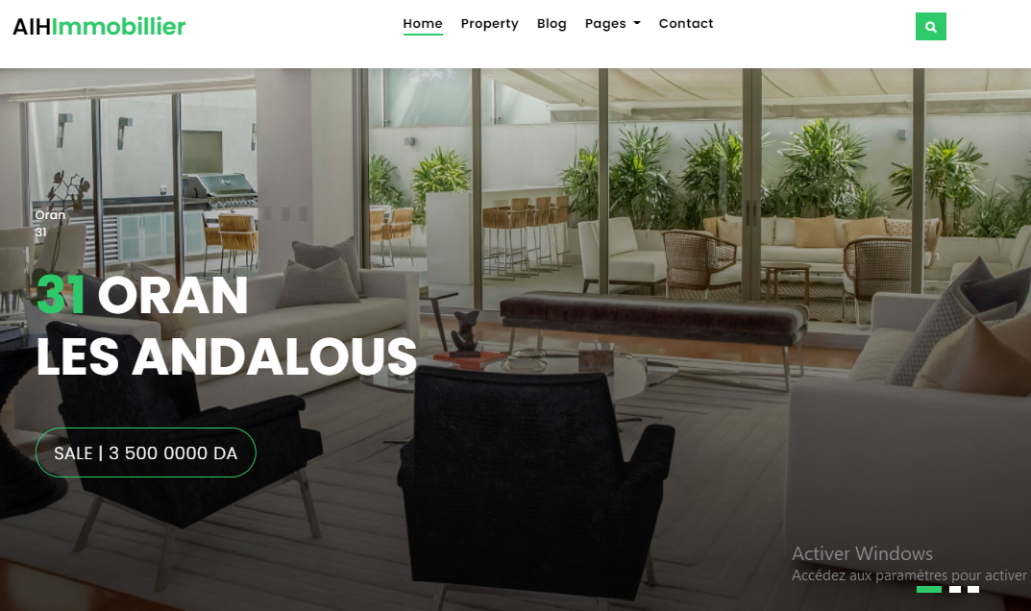

**Figure 5 :** Page d’accueil.

6.2 Page des propriétés

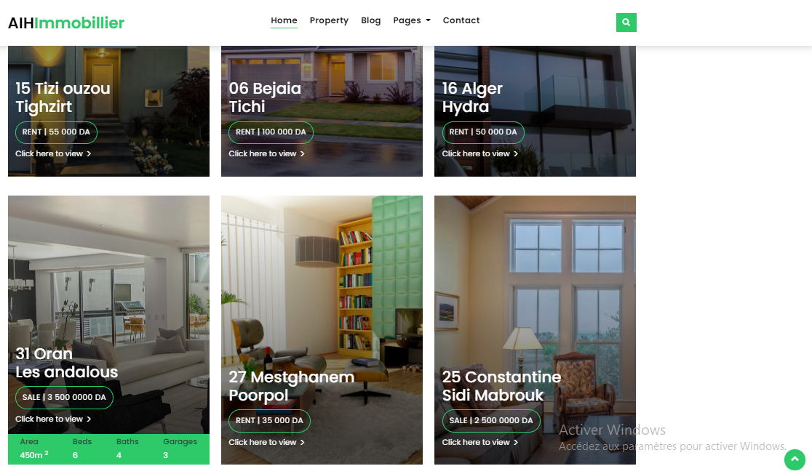

**Figure 6 :** Page de propriété.

6.3 Page des commentaires des clients(blog)

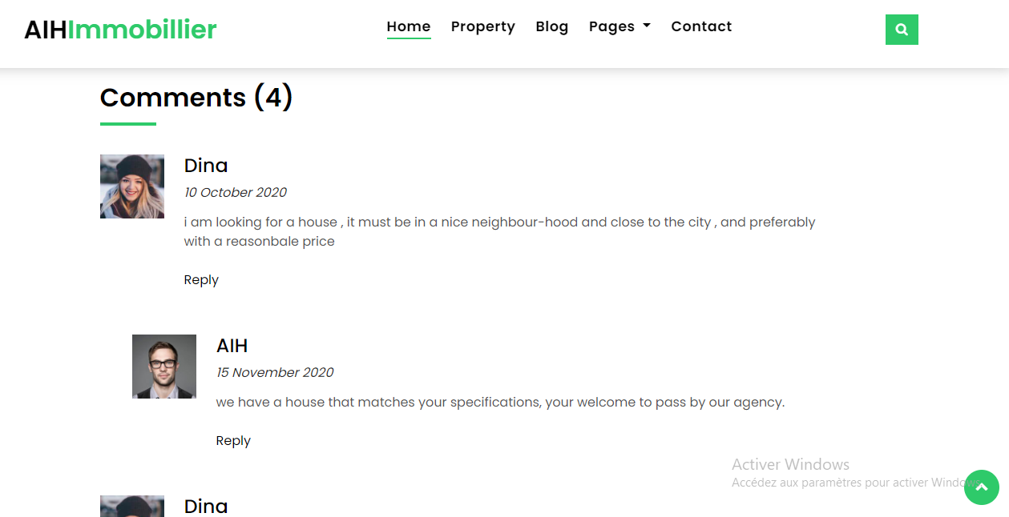 **Figure 7 :** Page des blogs.

6.4 Page d’administration.



**Figure 8 :** Page des employés.

6.5 Page de communication.

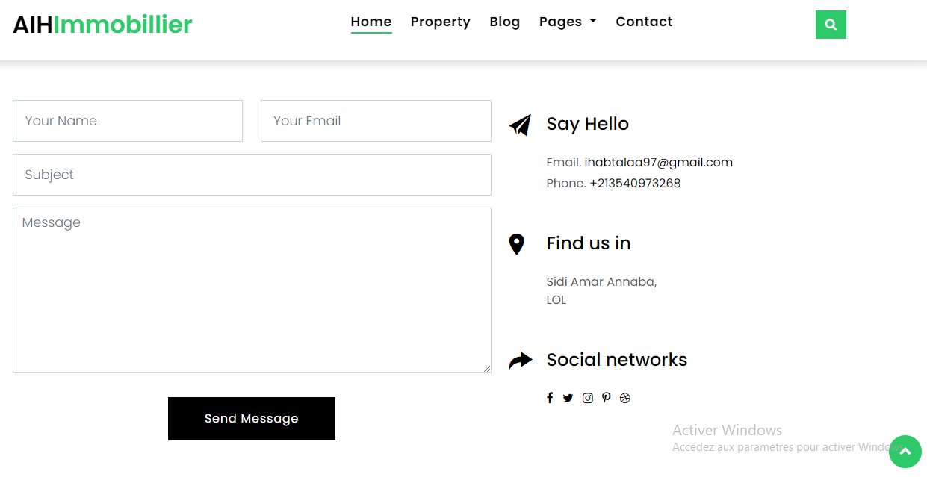

**Figure 9 :** Page de contact.

6.6 Page description des propriétés.

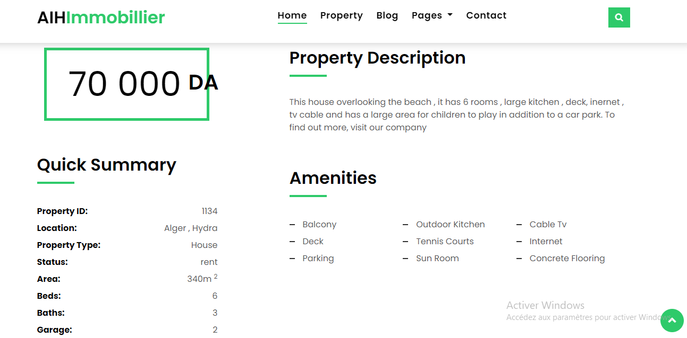

**Figure 10 :** Page description.

6.7 Page de localisation.

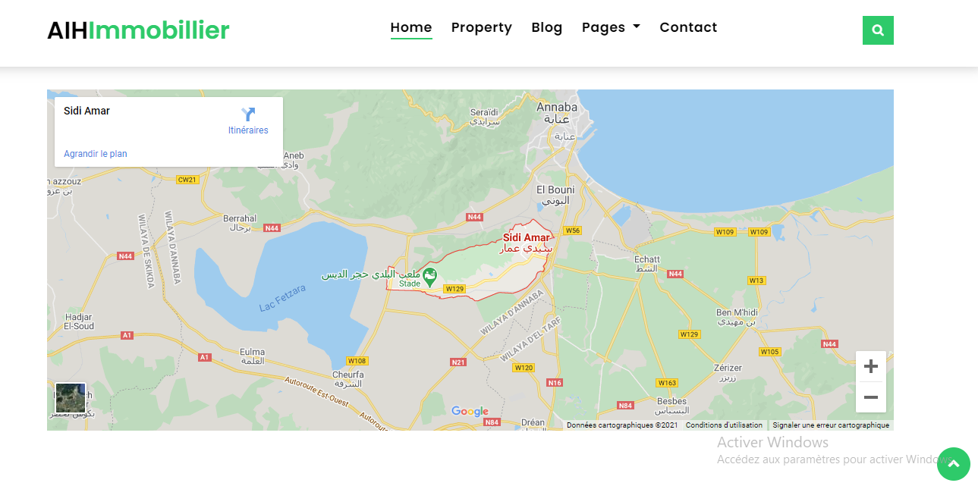

**Figure 11 :** Page de localisation.

**7. Conclusion et perspective.**

Nous concluons notre travail en disant que nous sommes une entreprise en démarrage, et pour que ce projet réussisse, notre étude du marché doit être précise en plus de mettre en œuvre le business plan dans son intégralité, et l'un des facteurs de réussite les plus importants de ce projet est de développer de bonnes relations avec les clients et pour gagner cette relation, les employés doivent être responsabilisés et compétent.

On dit que notre travail n’est pas parfait et on souhait de le perfectionne par résolut les problèmes qu’on va trouver.

À long terme on souhaite d’ajouter un système d’intelligence artificiel pour l’aider à améliorer le service rendu à la clientèle mais le digital ne pourra jamais remplacer l’accompagnement apporté par l’agent immobilier.